 

**REGLAMENTO**

**AJEDREZ**

**VALLADOLID 2021-2022**

**Categorías y Participantes**

Podrán participar todos los jugadores en edad escolar.

Los jugadores jugarán en sus respectivas categorías según su año de nacimiento:

CATEGORIA PREBENJAMÍN: Nacidos en los años 2014 y 2015

CATEGORIA BENJAMÍN: Nacidos en los años 2012 y 2013

CATEGORIA ALEVÍN: Nacidos en los años 2010 y 2011

CATEGORIA INFANTIL: Nacidos en los años 2008 y 2009

CATEGORIA CADETE: Nacidos en los años 2006 y 2007

CATEGORIA JUVENIL: Nacidos en los años 2004 y 2005

La organización podrá juntar categorías si el número de asistentes fuera muy reducido para el mejor desarrollo de la competición. En este caso, las clasificaciones individuales serán separando las categorías. Un jugador de una categoría no podrá optar a premios de una categoría superior a la que se haya inscrito.

Los jugadores estarán inscritos en un equipo correspondiente a su colegio o al centro en el que realizan la actividad extraescolar.

Los participantes en el torneo y sus padres o tutores legales autorizan la publicación de sus datos personales en los diferentes medios de comunicación que la organización considere oportunos para la necesaria difusión del evento (listados de resultados, clasificaciones, participantes, imágenes, partidas, etc.).

**Fechas de celebración**

Se jugarán 7 jornadas y una más de Final Escolar :

1ª Jornada: 22 de Enero de 2022

2ª Jornada: 29 de Enero de 2022

3ª Jornada: 5 de Febrero de 2022

4ª Jornada: 19 de Febrero de 2022

5ª Jornada: 5 de Marzo de 2022

6ª Jornada: 12 de Marzo de 2022

7ª Jornada: 26 de Marzo de 2022

Final Escolar: Fecha por determinar

Al terminar la Séptima Jornada se realizará la entrega de trofeos, medallas, diplomas a l@s primer@s clasificad@s en la fase local.

La Final Escolar la disputarán los cinco primeros clasificados de cada categoría y la primera participante femenina que no haya quedado entre los cinco primeros.

**Horario de juego**

Categorías Prebenjamín y Benjamín: de 17:30 a 18:30.

Categorías Alevín, Infantil, Cadete y Juvenil: de 18:45 a 19:45.

**Duración de las partidas y rondas**

Se disputarán dos rondas diarias.

Las partidas se disputarán con reloj y la duración de las partidas será de 15 minutos por jugador a caída de bandera en todas las categorías salvo prebenjamín en la que jugarán con reloj los primeros clasificados en cada ronda.

Se establece un tiempo de cortesía de 5 minutos, un vez trascurrido ese tiempo sin presentarse el jugador, se le dará la partida por perdida.

Dos incomparecencias sin avisar con antelación supondrán la eliminación del torneo.

**Lugar de juego:**

Gimnasio del polideportivo Huerta del Rey

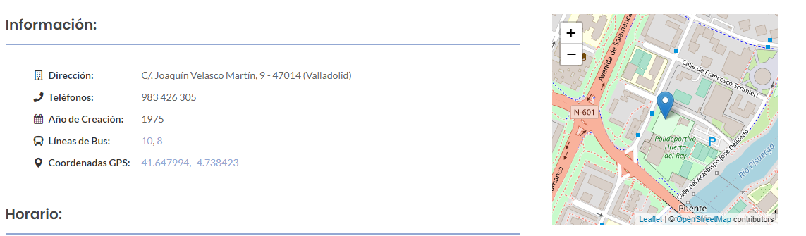

**Reglamento Técnico**

Se regirá por el Reglamento de Ajedrez rápido de la F.I.D.E. actualmente en vigor:

* Los jugadores no están obligados a anotar las jugadas.
* Una vez efectuadas tres jugadas por jugador, no pueden efectuarse reclamaciones relativas a una incorrecta ubicación de las piezas o de la colocación del tablero.

**Las decisiones del árbitro serán inapelables**

**Sistema de Competición**

Se establecerá una clasificación Individual y otra por Equipos.

Podrán enfrentarse jugadores de un mismo equipo entre sí.

La Competición será mixta, no existiendo ninguna diferencia entre jugadores masculinos y femeninos.

Se jugará de acuerdo con la fórmula conocida como “Sistema Suizo“, a 14 Rondas, dos por jornada. Este sistema consiste en que se van enfrentando en cada ronda los jugadores que tienen la misma puntuación, pero sin repetir encuentros. Al mismo tiempo esto garantiza que el equipo o jugador campeón se habrá enfrentado a los jugadores más fuertes.

Los enfrentamientos, así como los desempates, se realizarán por el Programa informático que establezca la organización.

Las reclamaciones sobre resultados y clasificaciones se podrán efectuar a la siguiente dirección de correo electrónico: [clubvallisoletanodeajedrez@gmail.com](mailto:clubvallisoletanodeajedrez@gmail.com)

**Categoría Infantil, Cadete y Juvenil**

Si fuese escaso el número de inscritos, estas categorías se unificarían para jugar en una única competición, aunque las Clasificaciones finales individuales se establecerán separando las categorías. Los equipos agruparán los jugadores de las categorías que se unifiquen.

**Clasificaciones Finales**

Se establecerá una Clasificación individual, donde se tomará en cuenta los puntos totales y como desempate

1º.- Bucholz menos el peor resultado.

2º.- Bucholz mediano.

3º.- Bucholz total.

4º.- Resultado particular.

5º.- Si el anterior resultado fuera tablas, el que de los dos hubiera jugado con negras.

(A efectos de Bucholz, las incomparecencias se computaran como una partida contra un contrario virtual).

**En la Clasificación por equipos se sumarán los puntos obtenidos por cada uno de los 4 jugadores con mayor puntuación del equipo**. Caso de ser la misma puntuación se desempatará con el resultado del jugador mejor clasificado.

El equipo con más puntos ganará la competición.

Se podrá inscribir jugadores a título individual, siempre que el centro participante no tenga 4 niños/as de la misma categoría para formar equipo.

**PREMIOS:**

Trofeo a los TRES primeros clasificados de cada categoría, a la primera participante femenina y al primer jugador no federado.

Diploma para los clasificados entre el 4º y el 6º de cada categoría.

Trofeos para los TRES PRIMEROS equipos de cada categoría (si juegan las categorías juntas, los equipos se formarán juntando las categorías)

Los equipos de Clubs Deportivos de Ajedrez no podrán optar a premios por equipos en las categoría Infantil, Cadete y Juvenil, aunque sus integrantes sí podrán participar optando a la clasificación individual.

El participar en el Torneo supone el conocimiento y la aceptación de las presentes bases

